

１．ビンゴのマスにあなたの１ばんすきな○○をかきましょう。

　　（※ともだちにないしょでかきましょう。）

|  |  |  |
| --- | --- | --- |
| １ばんすきなたべものは  【　　　　】 | １ばんすきなきせつは  【　　　　】 | １ばんすきなべんきょうは  【　　　　】 |
| １ばんすきなよう日は  【　　　　】 | １ばんすきなきゅうしょくは  【 　　　 】 | １ばんすきなスポーツは  【　　　　】 |
| １ばんすきなどうぶつは  【　　　　】 | １ばんすきなアニメは  【 　　　 】 | １ばんすきないろは  【　　　　】 |

２．クラスのみんなでビンゴゲームをしましょう！！

\\TS4-FILE01D\user$\A00599\デスクトップ\素材\3.PNG

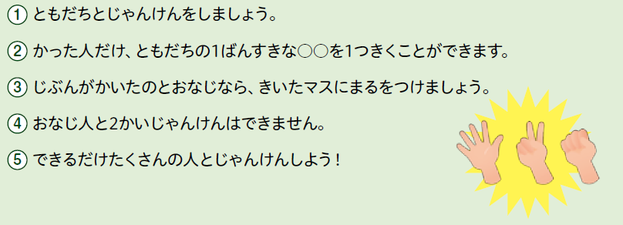

|  |  |
| --- | --- |
| **おなじがいい(　　　)** | **おなじじゃなくてもいい(　　　)** |
|  |  |
|  |  |
|  |  |

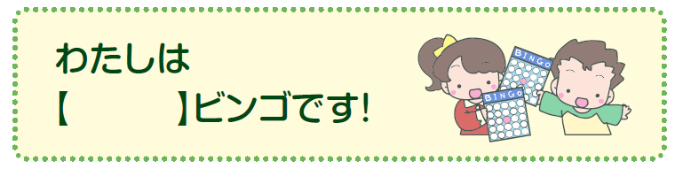３．いくつビンゴできたかな？【　　】にすうじをかきましょう。

４．ともだちと１ばんすきな○○がおなじだったとき、どんな気もちになりましたか。

|  |
| --- |
|  |
|  |
|  |

５．ともだちと１ばんすきな○○がちがったとき、どんな気もちになりましたか。

|  |
| --- |
|  |
|  |
|  |

６．あなたはともだちと１ばんすきな○○がおなじほうがいいですか？それともおなじじゃなくてもいいですか？じぶんのかんがえにまるをつけて、りゆうもおしえてください。